1. Vebová adresa- web.seesaw.me  alebo Google Seesaw | 2. Zalogujte sa naskenovaním QR kódu alebo príhlaste sa písomne prihlásením,ktoré bolo poskytnuté
3. Budete mať prístup k žurnálu Vášho dieťata. Tu môžete vidieť prácu Vášho dieťaťa.  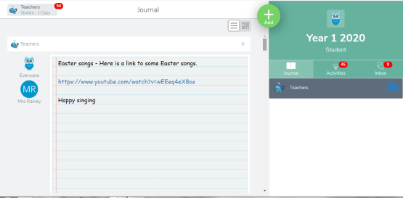 | 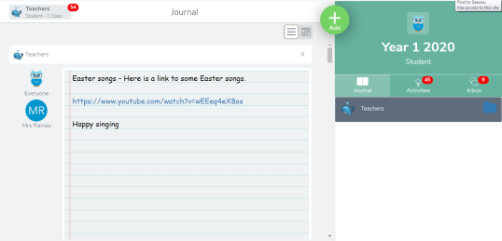  4. Na zadanie práce, ktorú ste odfotili, alebo nahrali, kliknite na zelené plus.
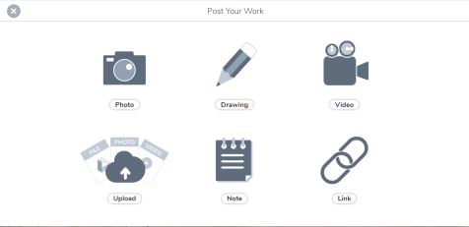  5. Na odfotenie práce, vyberte ikonu fotopaparátu,alebo ju môžete taktiež stiahnuť z priečinku galéria v prípade,že ste prácu už odfotili. | 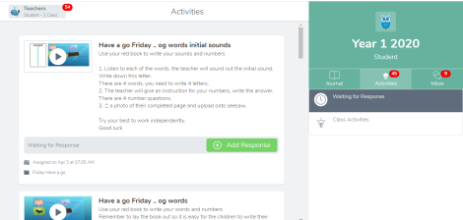  6. Na sprístupnenie aktivít ,zadaných vyučujúcim, kliknite na aktivity.
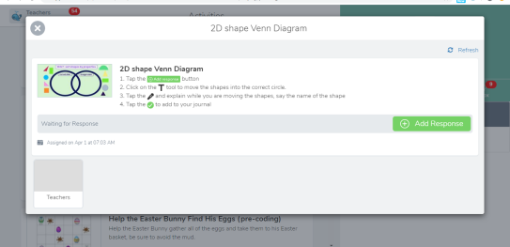  7. Inštrukcie by mali byť poskytnuté. Nasledujte ich pozorne,budú Vás viesť zadaním. Na skopletizovanie kliknite na ‘zadajte odpoveď’ | 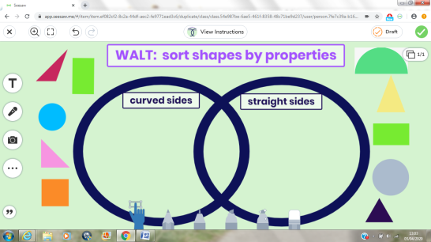  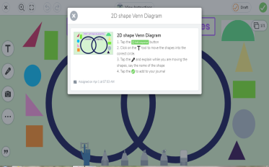  8. Ak už budete v zadaní, môžete získať pripomienku inštrukcií kliknutím na ‘Ukáž inštrukcie’
9. Keď je úloha kompletná, kliknite na fajku na odovzdanie prace. Asi budete musieť vybrať priečinok ako gramatika, gramotnosť počítanie  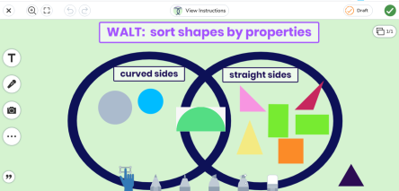 | 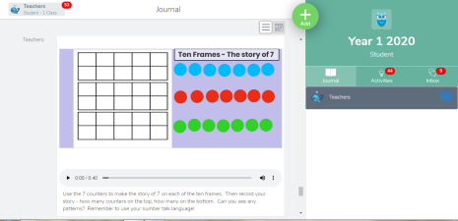  10. Taktiež môžete nahrať pre vyučujúceho hlasový záznam.
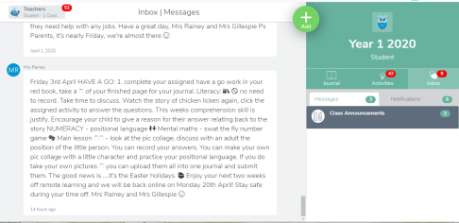  11. Vyučujíci taktiež možno zašle správy s inštrukciami. Tieto môžete skontrolovať kliknutím na ‘Správy’. | 12. Na odhlásenie sa, kliknite na meno Vašeho dieťata v ľavo hore na obrazovke. Potom kliknite na odhlásiť sa.  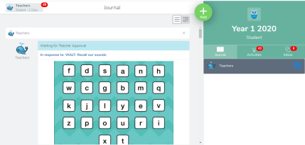  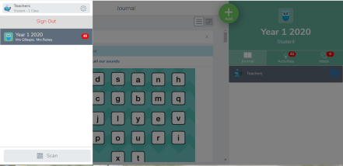
13. Keď už budú aktivity zkompletizované, vyučujúci ich musí odsúhlasliť. Môžno dostanete spätne komentár. Pokiaľ treba opraviť chybu, môžete vybrať tri bodky.  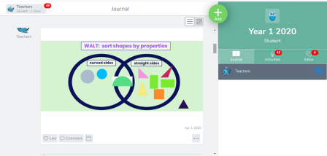 | 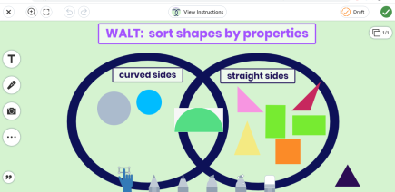  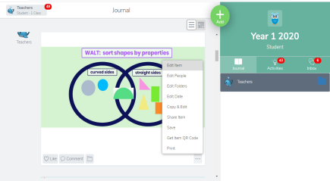  14. Na úpravu práce, ktorú ste už zadali, vyberte ‘Uprav položku’. Keď je skopletizovaná, vyberte zelenú fajku.

